**مثال:**

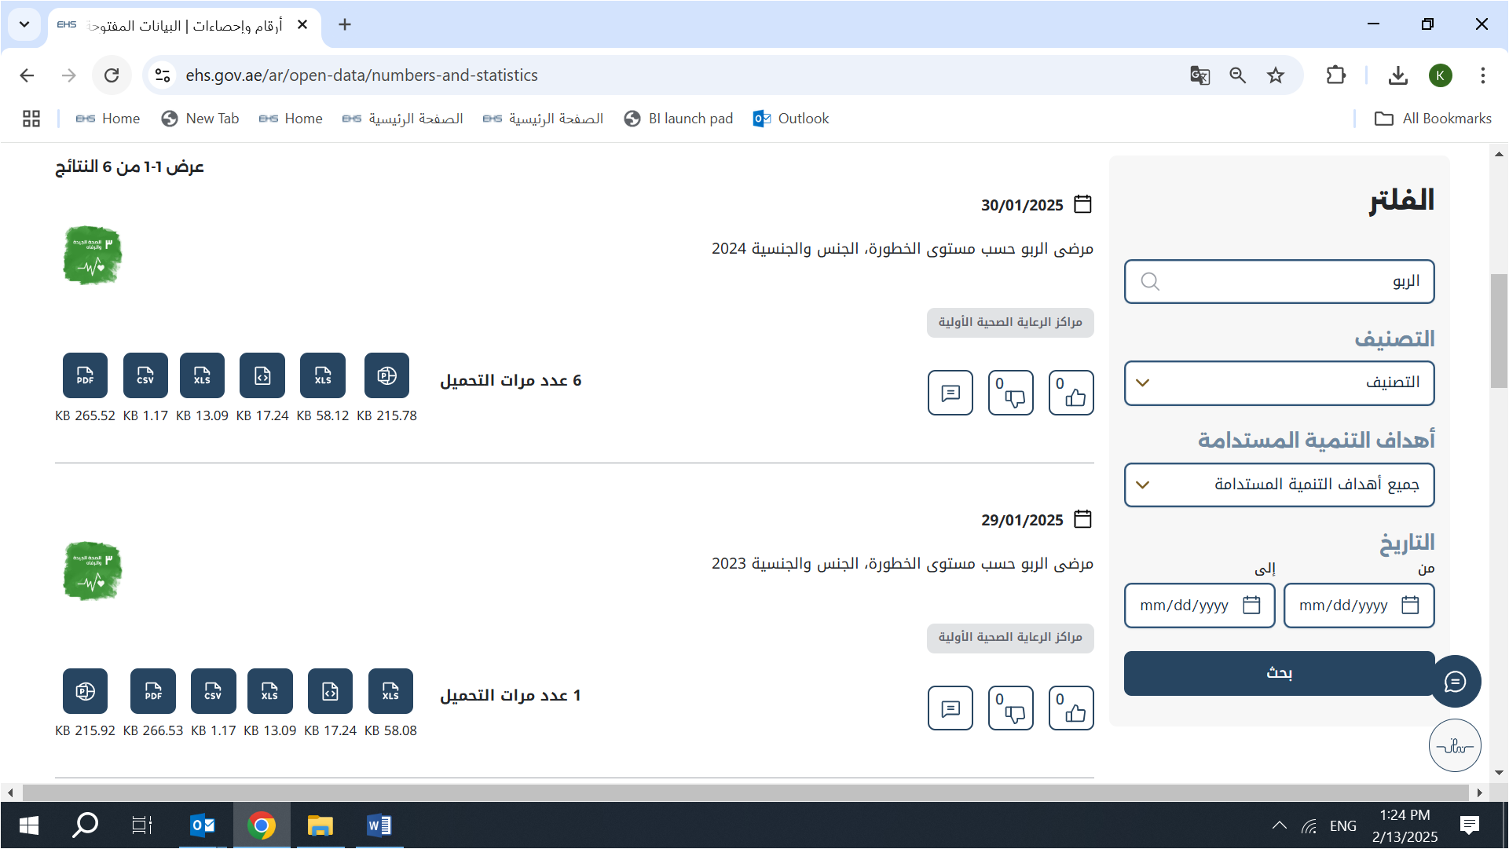

**البيانات الوصفية**

|  |  |
| --- | --- |
| Dataset Name EN | Asthma Patients by Level of Risk, Gender and Nationality |
| Dataset Name AR | مرضى الربو حسب مستوى الخطورة والجنس والجنسية |
| Description EN | This Dataset provides the total number of Asthma Patients. |
| Description AR | توفر مجموعة البيانات إجمالي عدد مرضى الربو. |
| Source (URL of original source) | EHS Open Data Source (https://www.ehs.gov.ae) and Wareed |
| Data Owner EN | Emirates Health Services (EHS) - Primary Health Care Department |
| Data Owner AR | مؤسسة الامارات للخدمات الصحية - إدارة الرعاية الصحية الأولية |
| Owner Tel | 0800 8877 |
| Last Update Date | 30/1/2025 |
| Calculation Methodology | Count of Asthma Patients |
| Language | Arabic (AR) and English (EN) |
| Key terms / Tags | Asthma, Level of Risk, Patients |

**قاموس البيانات**

|  |  |
| --- | --- |
| Data Field | Definition |
| Level of Risk _EN | This Field denotes the Level of Risk for Asthma Patients such as: (High Risk, Low Risk and Very High Risk) |
| Level of Risk _AR | شير هذا الحقل إلى مستوى الخطورة لمرضى الربو مثل: (الخطورة العالية، الخطورة المتوسطة والخطورة العالية جدا) |
| Number of Citizen _EN | This Field denotes the Number of Asthma Patients by Citizen |
| Number of Citizen _AR | شير هذا الحقل إلى عدد مرضى الربو المواطنين |
| Number of Non-Citizen _EN | This Field denotes the Number of Asthma Patients by Non-Citizen |
| Number of Non-Citizen _AR | شير هذا الحقل إلى عدد مرضى الربو الغير مواطنين |